附表八
汽車運輸業申報營業大客車駕駛人登記書
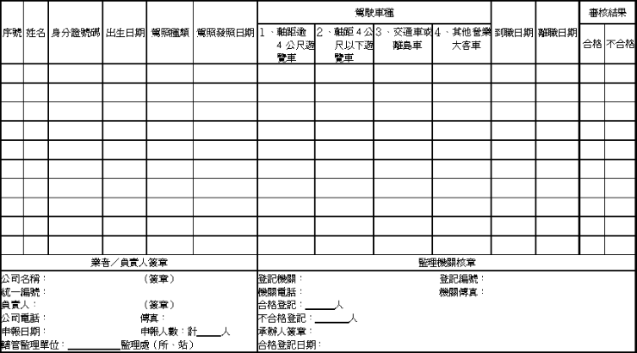
說明：１、營業大客車業者應於駕駛人異動時向公路監理機關申報登記，申報方式得以網路、臨櫃、郵寄或傳真等方式辦理。
２、 本表一式兩份，經公路監理機關審核後，一份存查，另一份回復業者（網路申報者為業者自行列印），審核結果不合格者，不得派任駕駛車輛營業；其違反者，由公路主管機關依公路法第77條第1項規定處罰。
３、本登記書若不敷使用，得檢附清冊並加蓋騎縫章方式申報。

